**Министерство транспорта Российской Федерации**

**Федеральное государственное бюджетное образовательное**

**учреждение высшего образования**

**«Российский университет транспорта (МИИТ)» (РУТ(МИИТ))**

**Институт транспортной техники и систем управления**

**Кафедра «Управление и защита информации»**

**Лабораторная работа №4**

**по дисциплине**

**«Информатика»**

**на тему:**

**«Последовательный вычислительный процесс»**

**Выполнил:** ст. гр. АЭМ-111

Мендалиев Н. А.

**Вариант** № 12

**Проверил:** доц. Сафронов А.И.

**Москва 2020 г.**

Оглавление

1. Цель работы 2

2. Формулировка задачи. 2

3. Блок-схема 3

4. Листинг 4

5. Расчет 5

6. Вывод 5

# 1. Цель работы.

Выполнить расчёт ряда арифметического выражения в среде *Visual Studio* на языке *Visual C#.*

# 2. Формулировка задачи.

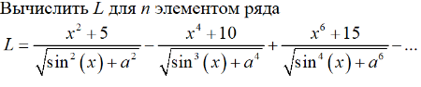

# 3. Блок-схема

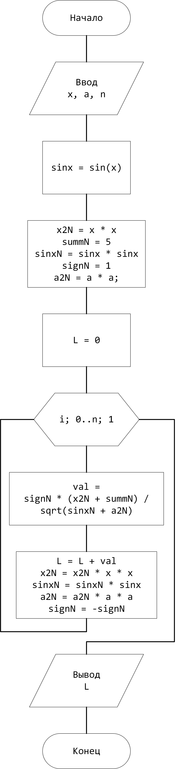

# 4.Листинг

using System;

namespace Mendaliev_4

{

class Program

{

static void Main(string[] args)

{

//В зависимости от языка системы дробные числа с точкой не конвертируются из строк

//поэтому точки вручную заменяем на запятые

//.Replace(".", ",")

Console.WriteLine("Введите x: ");

double x = double.Parse(Console.ReadLine().Replace(".", ","));

Console.WriteLine("Введите a: ");

double a = double.Parse(Console.ReadLine().Replace(".", ","));

Console.WriteLine("Введите n: ");

double n = double.Parse(Console.ReadLine().Replace(".", ","));

double sinx = Math.Sin(x);

double x2N = x * x;

double summN = 5;

double sinxN = sinx * sinx;

int signN = 1;

double a2N = a * a;

double L = 0.0;

for (int i = 0; i < n; i++)

{

var val = signN * (x2N + summN) / Math.Sqrt(sinxN + a2N);

// Console.WriteLine(val);

L += val;

x2N *= x * x;

sinxN *= sinx;

a2N *= a * a;

signN = -signN;

}

Console.WriteLine("L = {0:F}", L);

}

}

}

# 5. Расчет

# 

Полученные результаты совпадают с графиком, построенным с помощью сервиса wolframcloud.com  
Команда:   
Table[N[Function[{x,y},((-1)^(n-1)) * (x^(2 * n) + 5 * n) / Sqrt[Sin[x]^(2*n) + y ^ (2*n)]][3,3],10], {n, 1, 9}]  
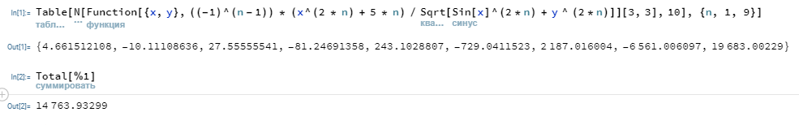

**6. Вывод**

Выполнен расчёт ряда арифметического выражения в среде *Visual Studio* на языке *Visual C#.*